

Índice de la Documentación de AVI
- Introducción
- Diagrama
- Arquitectura General del Sistema
- Entrenamiento
- Evaluación y Resultados
- Futuras Mejoras
- Créditos y Autoría

Introducción
AVI (por sus siglas “asistente virtual inteligente”) es un modelo de inteligencia artificial enfocado en la interacción con el humano, busca entender el lenguaje, ayudar en tareas básicas de organización (como organizar el calendario), acompañar de manera general y mantener conversaciones fluidas y naturales

Diagrama

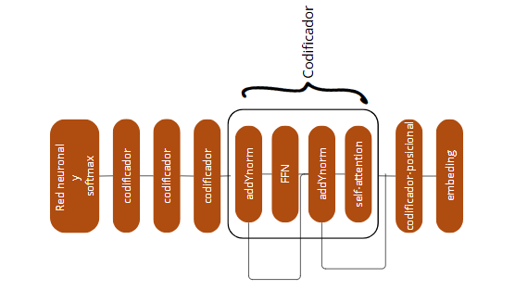

Arquitectura General de AVI
AVI es un modelo Transformer auto regresivo. Actualmente se encuentra integrado por: Un generador de diccionario, una capa embeding, un codificador posicional, 4 bloques codificador, una red neuronal y por ultimo una función softmax. A continuación se explicara cada uno de estos:

Diccionario:
Este bloque se encarga de tomar todas las palabras de un texto para crear un diccionario donde cada palabra se representa como un vector one-hot (es decir, un vector con todos ceros excepto un 1 en la posición correspondiente a esa palabra).

Embeding:

Esta es una red neuronal de una sola capa oculta con n cantidad de neuronas la cual se encarga de convertir las palabras a un vector de n dimensiones (en el caso de AVI: 32) con el fin de dar un significado a esta palabra; cada una de las dimensiones hace referencia a una característica de esa palabra, la idea de esto es llevar al plano numérico las palabras ya que de otra forma no podrían ser interpretadas por las redes neuronales

Codificador posicional:
Este bloque se encarga de a cada vector embeding (a cada palabra) agregarle la información de la posición a la que corresponde, ya que el modelo no va recorriendo palabra por palabra sino que puede ver todas las palabras de la frase a la vez. Para hacer esto se utiliza la función seno y coseno

Bloque codificador:
Estos bloques son el corazón de AVI, y están integrados por 4 sub-bloques: multi-head self-attention, addYnorm, una red neuronal y otro sub-bloque addYnorm
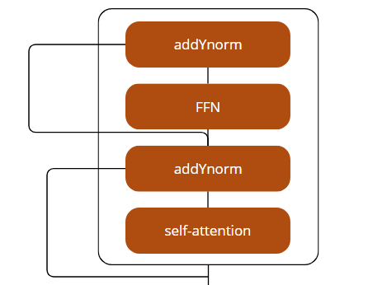

Self-attention:
Este sub-bloque tiene como función principal calcular cuánto debería “prestarle atención” cada palabra a las demás dentro de una misma secuencia. La idea es que cada palabra se represente no solo por sí misma, sino también por el contexto que la rodea.
Por ejemplo, si tenemos la frase:
“Coco dormía en su árbol”, y queremos procesar la palabra “Coco”, el mecanismo de atención va a calcular cuánto influyen palabras como “dormía”, “en”, o “árbol” en la comprensión de “Coco” dentro del contexto general.
Este proceso se logra al calcular una matriz de atención, que contiene valores numéricos (probabilidades) que indican la importancia relativa de cada palabra en relación con otra. Así, cada palabra puede “mirar” al resto y decidir qué partes de la oración necesita para entender su rol.
En el caso del Multi-Head Self-Attention, este mecanismo se repite múltiples veces en paralelo. Cada "cabeza" aprende a enfocar su atención en distintos aspectos del contexto. Por ejemplo:
- Una cabeza podría enfocarse en la relación sujeto-verbo.
- Otra en la posición de las palabras.
- Otra en los objetos de la oración.
Al final, todas esas atenciones se combinan y se proyectan juntas en un único vector que tiene una representación más rica y contextualizada de cada palabra.
addYnorm:
Este sub-bloque se encarga de sumarle al resultado del sub-bloque anterior la entrada que ese bloque uso para generar la respuesta y luego lo normaliza (lo lleva a valores más pequeños). Esto evita que el modelo pierda información original a medida que los datos atraviesan múltiples bloques.
Red neuronal:
Esta red neuronal procesa la salida del self-attention, que es una concatenación de todas las cabezas, y la transforma en una representación más compacta y útil para los siguientes bloques, ya que si bien este bloque devuelve una matriz con filas igual a las palaras procesadas y columnas iguales a la dimensión del embeding, cada fila de esta matriz es en realidad una concatenación de cada uno de los resultados de las palabras por esta razón se usa una red neuronal para “acomodar” los valores
Red neuronal y softmax:
Este bloque se encarga de tomar los resultados del último bloque codificador y dar una respuesta que es un vector con las “probabilidades” de responder una palabra, luego se toma la palabra con mayor probabilidad y se usa como respuesta.

Entrenamiento
Este se realizó con 10 datos completos estructurados de forma que cada dato sea una “input” y otro “output”. A la red se le enviara la parte input y desde allí ella empezará a responder prediciendo como seria la secuencia de salida. Al terminar de predecir se ajustan los pesos según el error y se repite esto por todos los datos de entrenamiento. Una vez terminados los 10 datos completos, estos, se vuelven a enviar y esto se repite 200 veces (200 épocas).

Evaluación y resultados
Si bien sé que las épocas y los datos de entrenamiento son pocos ya encontré algunos inconvenientes, el equipo con el que cuento para este modelo. Por estas razones el proyecto todavía está en proceso para ser terminado que culminara con su implementación en c++ (lenguaje que según pruebas) entrena 90 veces más rápido utilizando un solo hilo gracias a su eficiencia en el uso devectores.
A pesar de la baja cantidad de datos y recursos, un entrenamiento de prueba con una sola muestra logró generar la frase: ‘<EOS> Hola, soy AVI, ¿en qué puedo ayudarte?’. Aunque la posición del token <EOS> es incorrecta, este resultado muestra que el modelo es capaz de memorizar secuencias con muy poco error, lo cual sugiere que la arquitectura básica funciona.

Futuras mejoras
En un inicio la primer futura mejora seria pasar AVI a c++ (que convertiría al modelo en F-AVI) esto haría que el entrenamiento sea más rápido. El objetivo es enviar a la red tanta cantidad de datos como hilos disponibles se tenga lo que reduciría el tiempo de entrenamiento por la cantidad de hilos. Posteriormente el objetivo sería paralelizar las capas de las redes neuronales con GPU lo que abriría las puertas a modelos más grandes con el mismo tiempo de entrenamiento.
Con una mirada más futuro, se buscara subir la complejidad del modelo y sus parámetros al doble y entrenarlo con mayor cantidad de datos, con el fin de hacerlo más conocedor y expandir su vocabulario (todo esto una vez que se verifique que el sub-modulo antes nombrado)

Créditos y autorías:

Nicolás Ariel Miras

Lenguaje: python (nativo solo se usan las librerias numpy y pyopencl)

